奋力绘就七彩云南生态画卷（深入学习贯彻习近平新时代中国特色社会主义思想）

[人民日报理论](javascript:void(0);)

**人民日报理论**

微信号 rmrbllb

功能介绍 增强理论思维，把握事物本质。

2023-03-24[原文](https://mp.weixin.qq.com/s?__biz=MzA5NTMzMDgzMA==&mid=2735291130&idx=1&sn=b4a8a2ff77ee8fe56bd01867e1e557f7&chksm=7a29ac626509387b7fd57c853312a727a844977de7affa33595661716a29a4533389020ab9a2&scene=27#wechat_redirect&cpage=80) 发表于

收录于合集

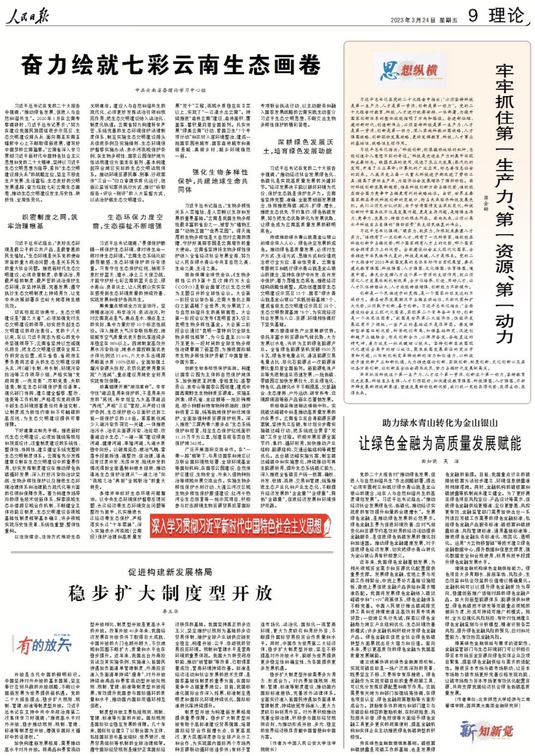

习近平总书记在党的二十大报告中强调：“推动绿色发展，促进人与自然和谐共生”。2020年1月在云南考察调研时，习近平总书记要求：“努力在建设我国民族团结进步示范区、生态文明建设排头兵、面向南亚东南亚辐射中心上不断取得新进展，谱写好中国梦的云南篇章。”云南省深入学习贯彻习近平新时代中国特色社会主义思想和党的二十大精神，坚持以习近平生态文明思想为指导，紧扣“生态文明建设排头兵”的战略定位，坚定不移走生产发展、生活富裕、生态良好的文明发展道路，奋力绘就七彩云南生态画卷，推动生态文明建设发生历史性、转折性、全局性变化。

**织密制度之网，筑牢治理根基**

习近平总书记指出：“良好生态环境是最公平的公共产品，是最普惠的民生福祉。”生态环境是关系党的使命宗旨的重大政治问题，也是关系民生的重大社会问题。推进新时代生态文明建设，必须依靠制度、依靠法治，用最严格的制度、最严密的法治保护生态环境，在坚持巩固、完善发展、遵守执行生态文明制度上持续用力，让党中央决策部署在云岭大地落地生根见效。

**切实担起政治责任。**生态文明建设是“国之大者”，必须加强党对生态文明建设的领导，切实担负起生态文明建设的政治责任。党的十八大以来，在以习近平同志为核心的党中央坚强领导下，云南省坚持以忠诚强化担当，把生态文明建设摆在全局工作的突出位置，成立省委、省政府主要负责同志牵头的生态文明建设排头兵、河（湖）长制、林长制、环境污染防治等工作领导小组，严格实施“党政同责、一岗双责”、尽职免责、失职追责，制定生态环境保护责任清单。强化部门协同，建立健全督察、整改、追责等工作机制，严格落实党政领导干部生态环境损害责任终身追究制，让制度成为刚性约束和不可触碰的高压线，为生态文明建设提供可靠保障。

**下好建章立制先手棋。**推进新时代生态文明建设，必须加强统筹规划和顶层设计，注重制度建设的系统性、整体性、协同性，建立健全系统完整的生态文明制度体系。云南省充分发挥建章立制在生态文明建设中的重要作用，切实发挥制度建设在推动绿色低碳循环发展、深入打好污染防治攻坚战、生物多样性保护以及推进生态环境治理体系和治理能力现代化等方面的引领和保障作用。着力构建市场导向的绿色技术创新体系，探索流域生态补偿跨区域合作机制，不断健全主体功能区制度，生态文明建设各领域基础性制度框架基本确立，许多领域实现历史性变革、系统性重塑、整体性重构。

**以法治理念、法治方式推动生态文明建设。**建设人与自然和谐共生的现代化，必须更好发挥法治引领和规范作用，把生态文明建设纳入法治化、制度化轨道。云南省努力构建科学严密、系统完善的生态环境保护法律制度体系，制定实施生态文明建设排头兵促进条例及实施细则、生态环境保护督察实施办法、赤水河流域保护条例，在生物多样性、国家公园保护地方性法规建设方面走在前列，基本构建起符合地区实际的生态文明法规体系。推动环境资源民事、刑事、行政案件“三合一”归口审理实质化运行，创新公益诉讼案件执行方式，推行“听取报告+评议+测评”的人大监督方式，以法治护航生态文明建设。

**生态环保力度空前，生态福祉不断增强**

习近平总书记强调：“要像保护眼睛一样保护生态环境，像对待生命一样对待生态环境。”云南生态系统比较脆弱敏感，生态环境保护的任务很重。只有守住生态保护红线，驰而不息打好蓝天、碧水、净土三大保卫战，才能守护好七彩云南的蓝天白云、绿水青山、良田沃土，让人民群众实实在在感受到生态环境质量的持续改善，实现发展和保护协同共生。

**聚焦重点领域全力攻坚治污。**坚持精准治污、科学治污、依法治污，针对云南亮点是气、焦点是水、难点是土的实际，集中力量打好10个标志性战役。深入推进大气污染联防联控，地级城市空气质量优良天数比率连续多年稳定在98%以上。因地制宜高效开展水污染防治，地表水国控断面优良水体比例达91.6%，六大水系出境跨界断面水质100%达标。全面加强土壤污染源头防控，农药化肥使用量实现“六连减”，重点建设用地安全利用实现有效保障。

**动真碰硬开展“湖泊革命”。**牢牢守住“湖泊是用来保护的，不是用来开发的”底线，科学划定九大高原湖泊“两线”，严格“三区”管控，从严修订保护条例，生态保护核心区面积达到之前一级保护区的2.8倍。紧紧抓住减少入湖污染负荷这一关键，一体推进治污水、治农业面源污染、治垃圾、改善湖泊水生态，“一湖一策”建设绿美河湖、健康河湖、幸福河湖，九湖水质稳中向好。以破局姿态、根治气魄、雷霆手段抓拆违、强整改、促治理，滇池沿岸过度开发、无序开发、贴线开发的情况得到全面遏制和根本扭转，推动滇池生态保护治理从“一湖之治”向“流域之治”再到“全域联治”的重大转变。

**多措并举抓好生态环境问题整治。**以中央生态环境保护督察反馈问题、长江经济带生态环境突出问题等整改为抓手，扎实推进长江经济带生态保护，严格落实长江“十年禁渔”，深入实施赤水河流域（云南段）保护治理和高质量发展“双十”工程，流域水质稳定在Ⅱ类以上，实现了“一江清水出云南”。持续推进“森林云南”建设，森林面积、覆盖率、蓄积量均居全国前列。扎实开展“绿美云南”行动、爱国卫生“7个专项行动”和农村人居环境整治，建成一批国家园林城市、国家森林城市和美丽县城、美丽乡村，城乡环境焕然一新。

**强化生物多样性保护，共建地球生命共同体**

习近平总书记指出：“生物多样性关系人类福祉，是人类赖以生存和发展的重要基础。”云南是我国生物多样性最丰富的省份之一，被誉为“植物王国”“动物王国”“世界花园”。得天独厚的生物多样性是大自然对云南的馈赠，守护好美丽家园是云南肩负的重大使命。云南省坚持将生物多样性保护纳入全省经济社会发展全局，努力让人民在绿水青山中共享自然之美、生命之美、生活之美。

**服务保障全球性会议。**《生物多样性公约》第十五次缔约方大会（COP15）是联合国首次以生态文明为主题召开的全球性会议。大会第一阶段会议举办前，云南大象北上南归之旅温暖了全世界，充分展现了人与自然和谐共生的美丽画卷。大会第一阶段会议发布《昆明宣言》，设立昆明生物多样性基金。大会第二阶段会议通过“昆明—蒙特利尔全球生物多样性框架”，为今后直至2030年乃至更长一段时间的全球生物多样性治理擘画了新蓝图，为推进国际城市生物多样性保护贡献了中国智慧、中国方案。

**创新生物多样性保护实践。**构建以国家公园为主体的自然保护地体系，加快推进亚洲象、香格里拉、高黎贡山、哀牢山等国家公园创建，建成中国西南野生生物种质资源库。实施亚洲象、绿孔雀、金丝猴等一批珍稀濒危、极小种群和特有物种的拯救、保护和恢复工程，统筹就地保护和迁地保护，全面加强种质资源保护利用。深入推进“三屏两带六廊多点”生态系统保护和修复，划定生态保护红线面积11.35万平方公里，划建各级各类自然保护地362处。

**广泛开展国际交流合作。**在“一带一路”框架下，与周边国家和地区以及联合国环境规划署、全球环境基金等国际机构，在国家公园建设、自然保护区建设、生物安全、外来入侵物种防治等领域开展交流合作。实施生物多样性保护水利行动、大湄公河次区域生物多样性保护廊道建设、红河干热河谷生态恢复等一批示范项目，积极参与打击跨境生物资源贸易犯罪国际专项联合执法行动，以主动服务和融入国家发展战略的云南实践生动宣介习近平生态文明思想，不断交出生物多样性保护的精彩答卷。

**深耕绿色发展沃土，培育绿色发展动能**

习近平总书记在党的二十大报告中强调：“推动经济社会发展绿色化、低碳化是实现高质量发展的关键环节。”经济发展决不能以破坏环境为代价，保护生态就是保护生产力。云南省坚持完整、准确、全面贯彻新发展理念，协同推进降碳、减污、扩绿、增长，推进生态优先、节约集约、绿色低碳发展，努力把生态优势转化为发展优势，让绿色成为云南高质量发展的鲜明底色。

**持续推动绿水青山就是金山银山的理念深入人心。**绿色决定发展的成色。推动绿色高质量发展，必须对生产方式、生活方式、思维方式和价值观念进行全方位、革命性变革。云南省牢固树立和践行绿水青山就是金山银山的理念，坚持在保护中开发、在开发中保护，着力厚植生态底色，推进经济结构战略性调整。成功创建国家生态文明建设示范区15个、国家“绿水青山就是金山银山”实践创新基地7个，建成省级生态文明建设示范区38个、生态文明教育基地78个，为实现经济社会发展与人口、资源、环境相协调打下坚实基础。

**着力塑造绿色产业发展新优势。**依托丰富水利资源和气候优势，大力发展以水电、光伏为主的绿色能源产业。全省绿色能源装机突破9500万千瓦，绿色发电量占比、清洁能源交易电量占比、非化石能源占一次能源消费比重均居全国前列。新能源电池产业等先进制造业迅速发展，一批低碳、零碳园区加快发展壮大，农业绿色化、特色化、品牌化水平不断提高，文旅融合、生态康养、户外运动、研学科考、边境跨境游等新产品新业态蓬勃发展。

**积极稳妥推进碳达峰碳中和。**实现碳达峰碳中和是推动高质量发展的内在要求。云南省立足自身能源资源禀赋，坚持先立后破，有计划分步骤实施碳达峰行动，把系统观念贯穿“双碳”工作全过程。积极开展资源全面节约、集约、循环利用，加快推动产业结构、能源结构、交通运输结构等调整优化。出台碳达峰实施方案，制定碳达峰碳中和实施意见，持续推动可再生能源利用，提升生态系统碳汇能力，深入推进全省碳资产统一核算、确权、开发、收储、流转、交易和管理，统筹推进生态产业化和产业生态化，不断提升经济发展的“含金量”“含绿量”，降低“含碳量”，促进经济发展和环境保护双赢。

（作者为中共云南省委理论学习中心组）

本期编辑：王影迪

### 精选留言

用户设置不下载评论